Torre (tutorial)
Ahora que , completaste la introducción! Vamos a comenzar a utilizar Phun.. Nuestro primer objetivo será hacer una torre con bloques.
Empecemos primero armar un piso a la torre para que se mantenga en pie. Haga clic en la herramienta “Plano”.
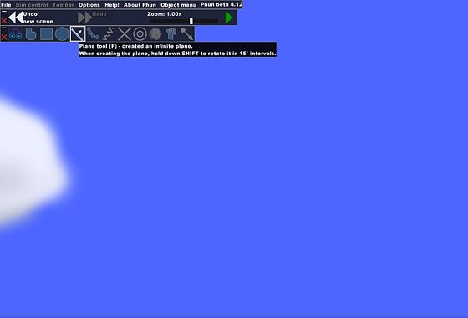
En la parte inferior de la pantalla, hacer clic y mantener pulsado el botón del ratón.. Arrastre hacia arriba, y trate de hacer un piso. Verás que es difícil que quede recto.. Por lo tanto, para que sea perfectamente recta, pulse el botón “shift”mientras hace el plano. Esto limitará la rotación a intervalos de 15 grados.
. El color de la plano es aleatorio, pero se puede cambiar después.
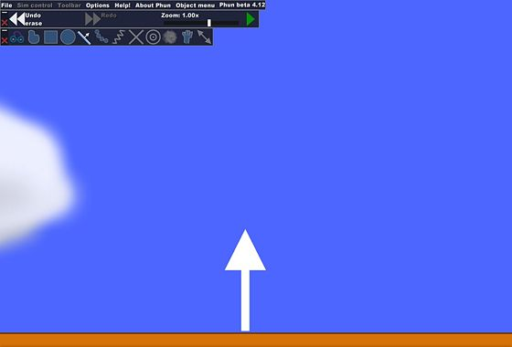
Para realizar la construcción de bloques, usamos la caja de herramientas.. Así que seleccione la casilla de herramientas, y hacé un bonito ladrillo en forma de rectángulo.
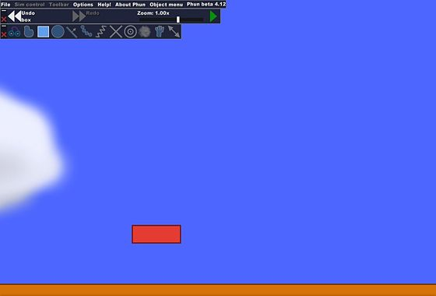
Así que ahora tenemos un solo ladrillo flotando en el aire. Hacelo caer sobre el terreno. Inicia la simulación, ya sea presionando el botón de reproducción , o pulsando el espacio.
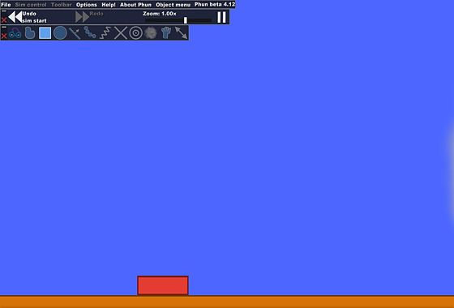
Hora detenemos la simulación, ya que ahora necesitamos duplicar el ladrillo (necesitamos más ladrillos).
Para duplicar, mantenga oprimido el botón “control” (comúnmente llamado "ctrl" en un teclado), y arrastre el bloque con el botón izquierdo del ratón.
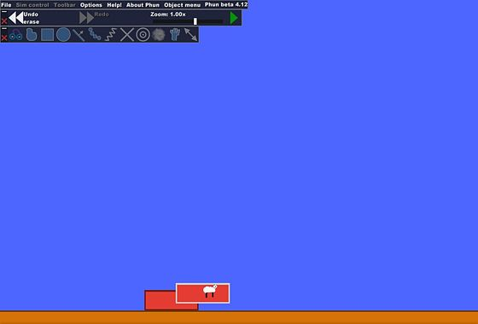
Alinearlo al lado de la otra bloque.. Vamos a hacer una fila de 4 ladrillos.
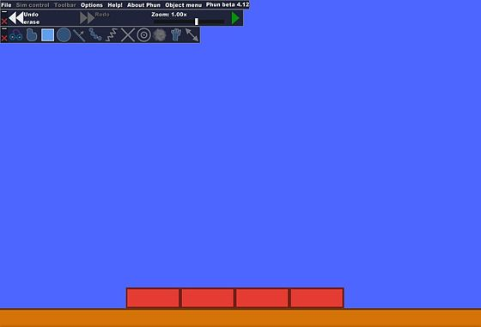
El siguiente paso es darle algo de altura. Por lo tanto, seleccionar todos los bloques apretando botón de control y haciendo clic (sin arrastrar, al hacer clic).
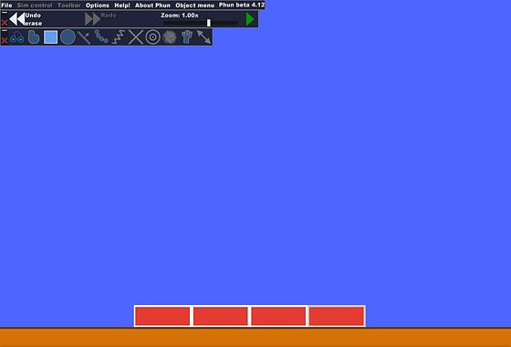
Copiar tres ladrillos, y lo ponerlos en la parte superior de la primera fila:
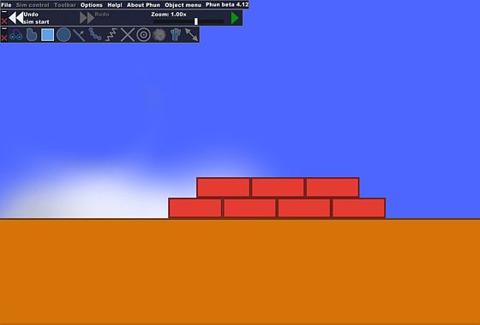
Tenemos que llenar las lagunas en la cara con un ladrillo de tamaño medio. Por lo tanto, haga una copia de ladrillo, lo pone en posición y selecciona la herramienta de escala. Ahora haga clic en el ladrillo, y verás que aparecen manijitas circulare en el ladrillo. Arrastre las asas de la escala del ladrillo para dejarlo justo. Manteniendo pulsado Ctrl mientras se hace esto, ayuda a hacer el bloque exactamente de la mitad del tamaño.
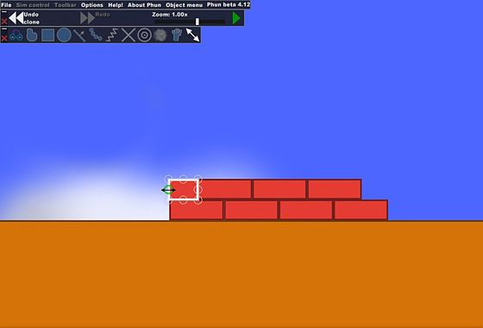
Seleccione la caja de herramientas y, a continuación, copie el ladrillo pequeño para cubrir el otro costado.
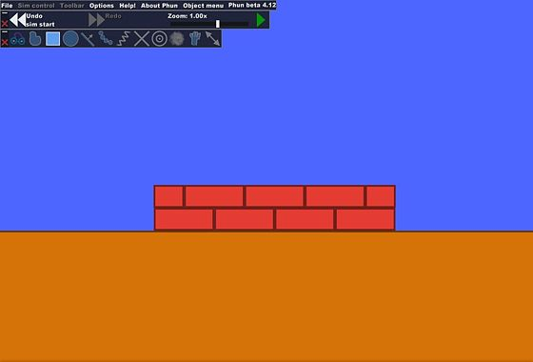
Vamos a hacer una torre de ahora. Seleccionar todos los ladrillos con la caja de herramientas, y dibujando un cuadro alrededor de las dos filas.
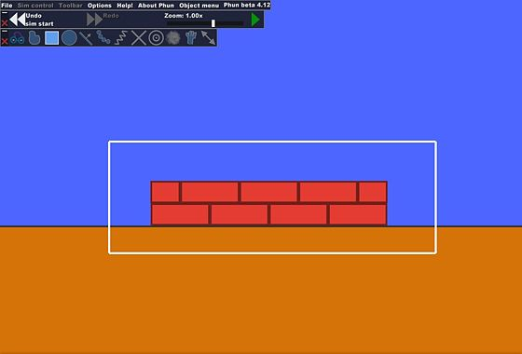
¡Y a copiarlos, ponerlos en la parte superior, seleccionar todos de nuevo, y copiarlos otra vez! Hacer eso hasta que llegue a una altura de alrededor de 20 ladrillos.
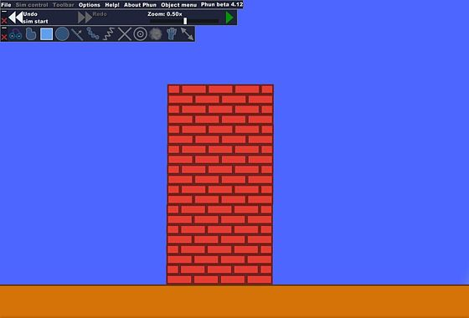
¡Ahora, la torre está hecha, inicie la simulación de nuevo! No te asustes si oscila un poco, sucede porque los ladrillos probablemente no están alineados al 100%
Próxima Lección….
La destrucción de una Torre

